Projeto integrador 5 – 13/05/2022

Administração em sistemas em nuvem

Nome: Giovanni Pereira Martins

Email: [giovanni.martins@accenture.com](mailto:giovanni.martins@accenture.com)

Título da Prática: Simulando problemas de redes pelo Packet Tracer.

Objetivos: Usar o Packet Tracer para criar uma rede específica (dentre 3 modelos) e

realizar testes de ping e envio de pacotes PDU.

Assim como o nome rede é usado para objetos capazes de segurar, agrupar algo, como

as redes de pesca, de cabelo, as redes de computador fazem o mesmo, mas com

recursos digitais. Existe também o fator democrático das redes em algo que está

praticamente extinto: as lan houses.

Na década de 2000 os computadores pessoais ainda possuíam um custo elevado para

muitas pessoas e os telefones celulares ainda não tinham evoluído para os poderosos

dispositivos que temos atualmente e com isso as lan houses eram o ponto de encontro.

Formadas pela conexão de um certo número de computadores, estes estabelecimentos

ofereciam acesso a internet e outros serviços digitais por um valor pequeno e cobrado

por hora de uso.

Hoje temos poucas lan houses, mas redes temos cada vez mais. São as complexas

redes corporativas e as inteligentes redes sem fio que se unem na internet e oferecem

praticamente todos os recursos digitais demandados por pessoas físicas e empresas.

Pequenas redes são fáceis de implementar e testar, mas quanto maior for o número de

estações de trabalho, de servidores, switches, maior a chance de serem detectados

problemas. E como não é prudente executar um projeto de rede sem ter avaliado sua

eficácia, surgem sistemas que realizam testes diversos, inclusive o sistema provido pela

Cisto Systems, o Packet Tracer.

Nesta atividade vamos usar o sistema Packet Tracer para construir e testar redes de

computador.

**Passo 1.** Antes de começar tenha certeza de que seu computador tem disponível o

software atualizado do Cisco Packet Tracer,

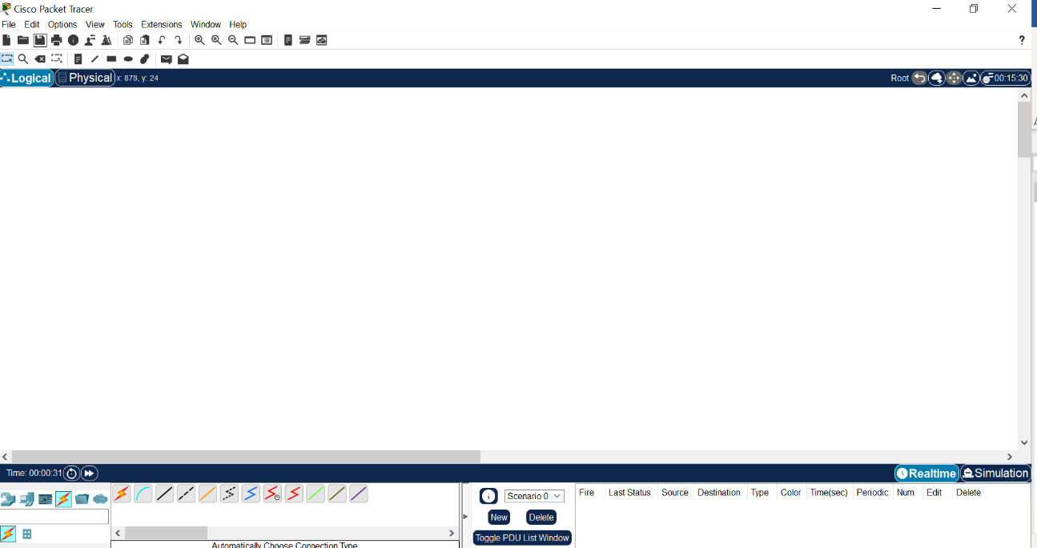

**Passo 2.** Com o Packet Tracer devidamente instalado e em execução em seu

computador, escolha um dos modelos de rede a seguir e crie seu modelo de rede

simulado:

R – Foi escolhido o modelo nº 03 com 03 servidores, 05 switches, 1 impressora e 25 computadores.

**Passo 3.** Após escolhido o modelo de rede, crie este modelo, todos os

computadores, switches, servidores etc. e ao final faça um print de sua rede concluída.

R – Foi criado para simulação, um modelo de rede de uma empresa, separada por departamentos (Diretoria, comercial, Staff).

Cada estação de trabalho (Laptops e PC’s) são identificados por setor e nº de IP para melhor visualização (ex. LTC3 – Tipo de máquina: Laptop / Setor: comercial / nº da máquina: 3).

A infraestrutura foi modelada conforme abaixo:

* Grupo 1: 3 laptops, 4 PC’s e 1 switch;
* Grupo 2: 3 laptops, 4 PC’s e 1 switch;
* Grupo 3: 04 laptops, 3 PC’s e 1 switch;
* Grupo 4: 02 laptops, 2 PC’s e 1 switch;
* Grupo 5: 03 servidores:

- DNS/HTTP

- E-mail

- FTP

* 02 impressoras.

A opção da atribuição dos IP’s foi a estática, por proporcionar um maior aprendizado. A numeração da rede foi a 192.168.0.0. A lista de IP’s seguiu a seguinte numeração:

Servidores:

* DNS/HTTP: *“192.168.0.1”*;
* E-mail: *“192.168.0.100”*;
* FTP: *“192.168.0.200”*.

A numeração das demais máquinas, se deu a partir do nº “192.168.0.2” até “*192.168.0.28”*.

Servidor DNS/HTTP

Foi criado e configurado o servidor DNS (*Domain name system*) para substituição dos números IP para acesso ao site de internet pelo no “www” (Servidor HTTP).

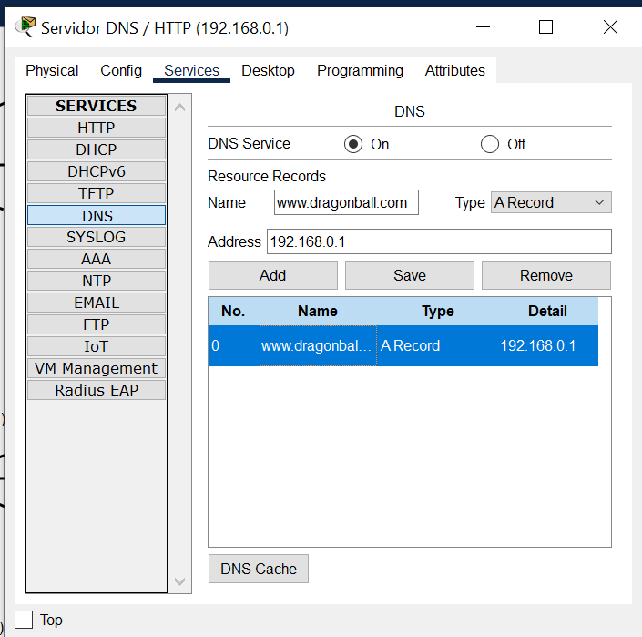 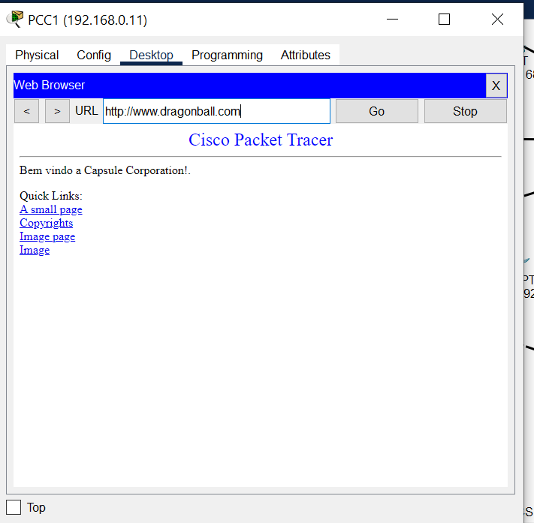

Servidor de E-mail:

Foi criado e configurado um servidor de e-mail:

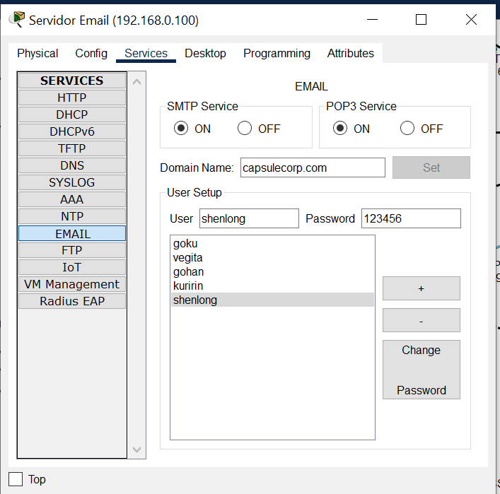

Teste de envio de e-mail:

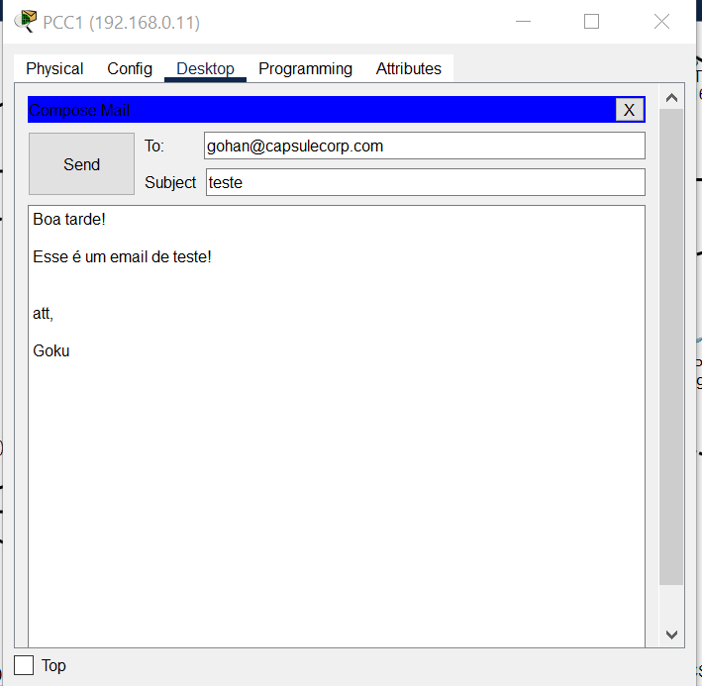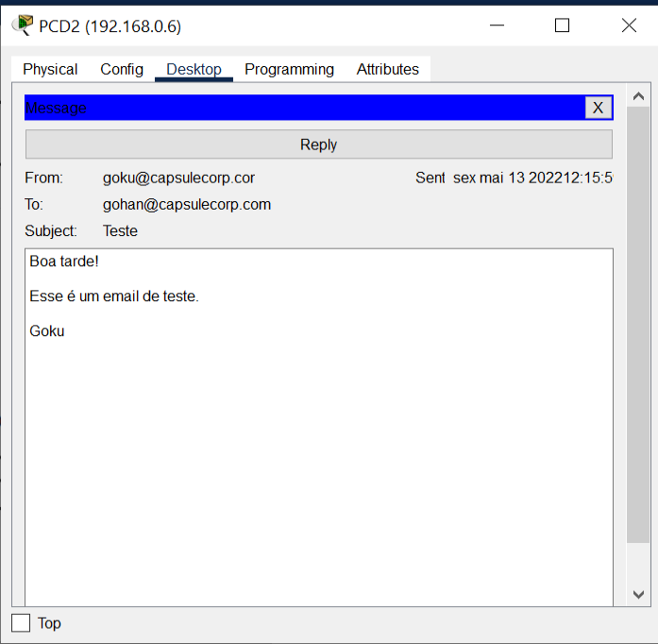

Servidor FTP:

Foi criado e configurado um servidor FTP:

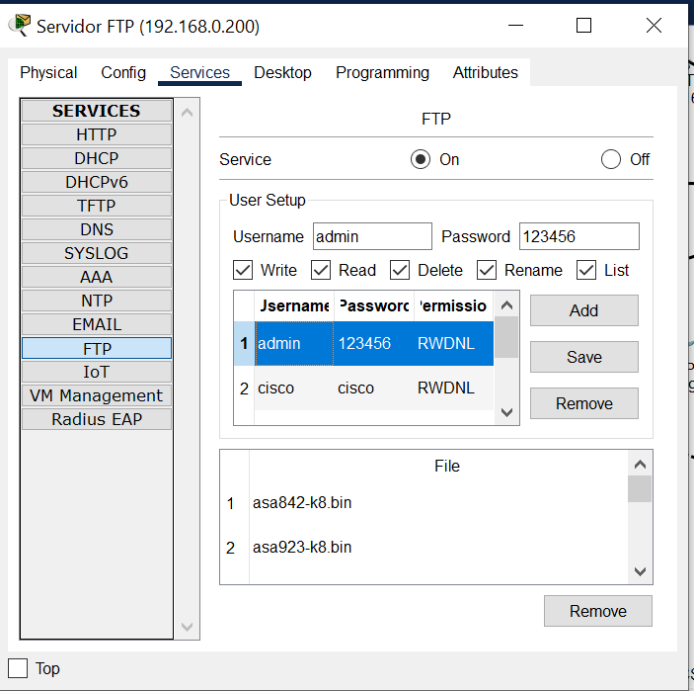 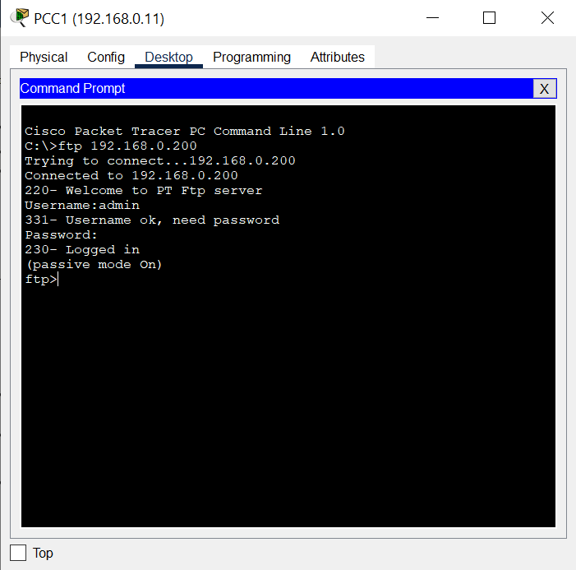

Todas as estações foram configuradas para acesso a internet, DNS e e-mail.

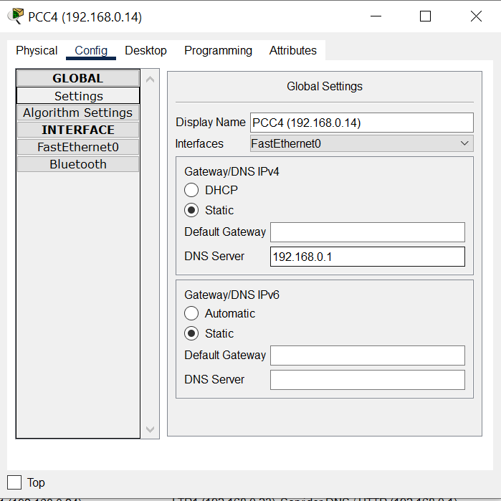 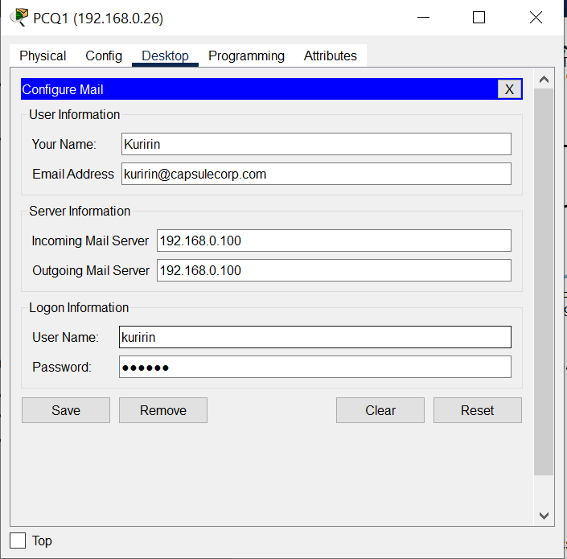

Print da rede implementada:

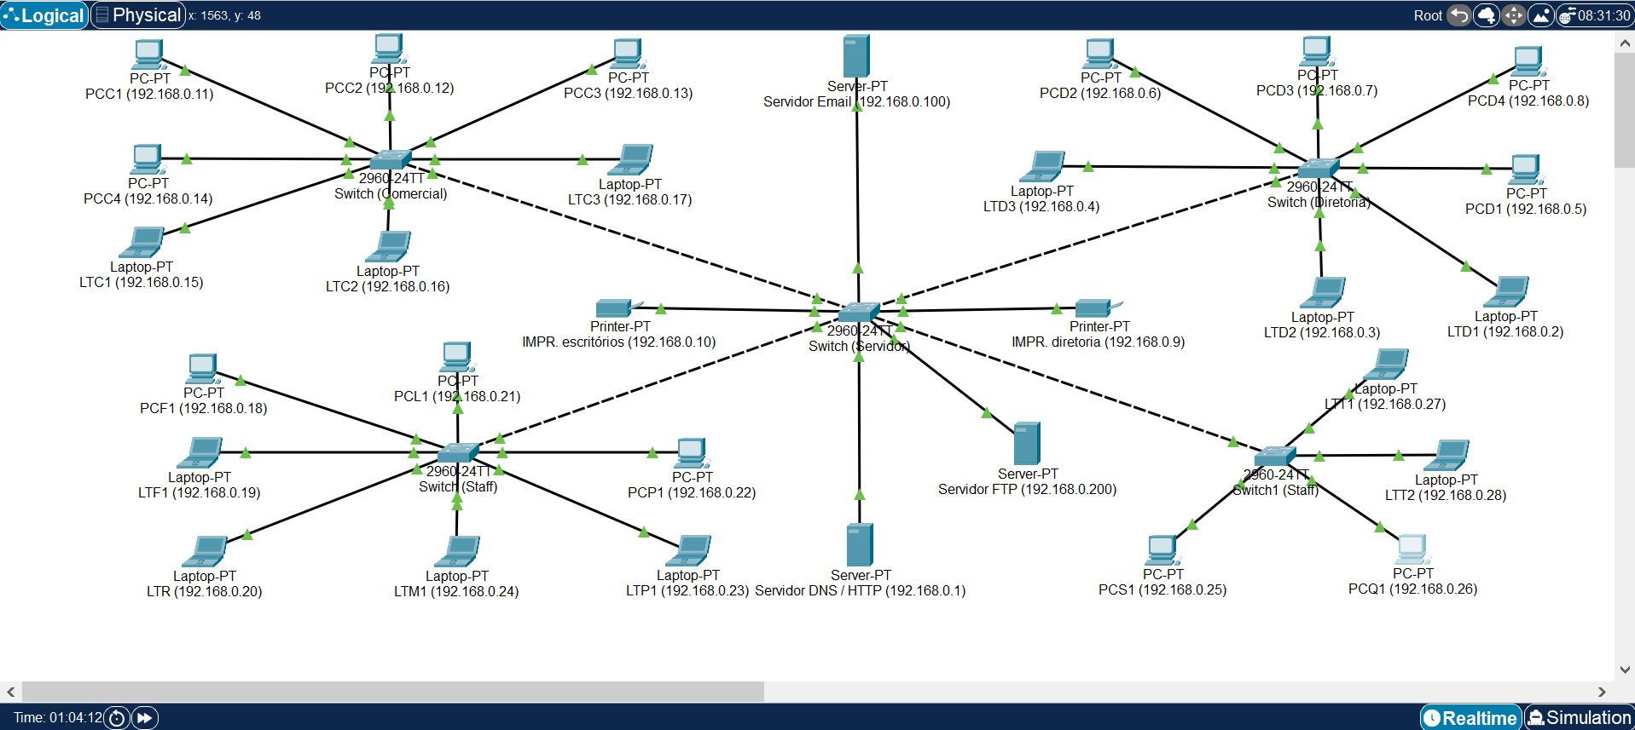

**Passo 4**. Com sua rede criada, escolha um dos computadores e execute os

seguintes testes:

**Passo 5.** Lembre-se de registrar um “print” da tela dos testes concluídos

**Passo 6.** Agora, com segunda parte de seu Dossiê, você deve salvar a imagem de seu

progresso, ou seja, um “print” da tela de cada teste, apresentando um contexto para cada

imagem, ou seja, descreva do que se trata a imagem antes de inserir no documento de texto.

1. Teste de comando PING (via prompt de comando);

Teste realizado da estação LTC3 (192.168.0.17) p/ comunicação com servidor DNS/HTTP (192.168.0.1):

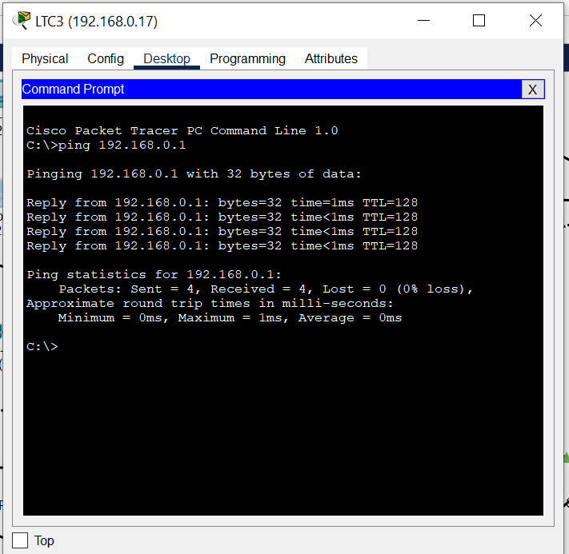

R – No teste de “Ping”, é medido a taxa de latência, ou seja, o tempo que leva para um pacote de dados ser transmitido de uma estação de trabalho para outra e retornar com medição em milissegundos. Quanto maior o valor do “ping” mais lenta é a conectividade.

1. Teste de envio de PDU (add simple PDU)

Teste realizado da estação PCF1 (192.168.0.18) p/ comunicação coma estação PCD4 (192.168.0.8):

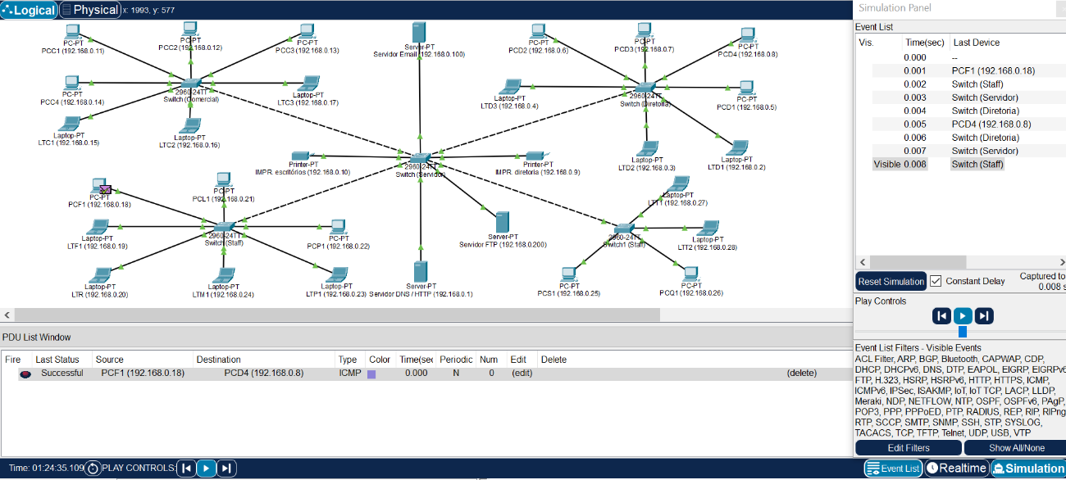

O teste de envio PDU (*Protocol Data Unit*) é uma simulação de envio de dados e serve para certificar que o endereçamento IP esteja correto. Esse teste podemos filtrar o que queremos enviar para a estação de trabalho, como protocolos HTTP e DNS.

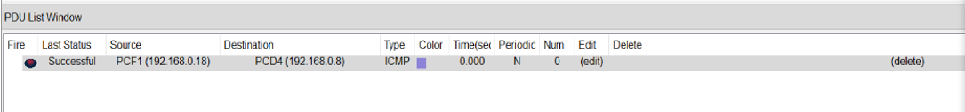

No quadro acima, é o resultado da simulação baixo da simulação, conforme as principais colunas seguintes colunas:

* Last status Successful: Teste OK;
* Source: Máquina de origem;
* Destination: Máquina de destino;
* Type ICMP: Tipo de pacote enviado;
* Time: Tempo de entrega do pacote enviado.

**Passo 7.** Juntamente com as imagens contextualizadas, você deve responder as

seguintes perguntas, em forma de texto corrido:

**a)** Seja um local onde trabalhou ou que conheça de alguma forma, descreva como é a rede.

Quantos computadores, armários com switches, servidor.

R – Em todas as empresas que trabalhei nunca tive acesso a área destinada a infraestrutura de TI (Servidores, switches e roteadores). Mas pela quantidade de estações de trabalho, somente no meu setor eram mais de 30, acredito que é uma estrutura de rede bem robusta, com vários servidores (físicos e nuvem) vários switches e roteadores wireless com grande capacidade.

**b)** Nesta rede descrita, existe alguma deficiência? Como você melhoraria esta rede?

R - Acredito que pelo tamanho da rede, a velocidade de acesso aos dados era comprometida seja ela pela internet ou dentro da própria rede privada.

**c)** Pensando na qualidade dos serviços de rede, quais outros testes você acredita que

deveriam ser realizados pelo Packet Tracer?

R - Seria interessante testes relacionados a segurança de rede.

**d)** Se você fosse contratado para desenvolver uma rede para atender as necessidades do

bairro onde mora, quais recursos deveria ter esta rede?

R – Na rede do bairro primeiramente teria os servidores, de acesso a internet, servidor de e-mail para comunicação entre os moradores, um servidor FTP para transferência de arquivos, um firewall para proteção de cada servidor, um switch e roteadores wireless para cada quarteirão de casas e modens para conexão com a nuvem.

**e)** Para que uma rede funcione corretamente, qual de seus componentes deve-se ter um

olhar mais cuidadoso?

R – Seria com servidores. Responsáveis pelo armazenamento de dados, informações e conexões e acesso a grande parte dos serviços de internet.